Frågeunderlag – varför har vi väder?
Filmen finns i Kunskapsbanken på smhi.se och på Youtube: https://www.youtube.com/watch?v=PQ9XldERjzU

- Fråga: Ge exempel på ett antal gaser som jordens atmosfär består av.
Svar: Exempelvis syre, kväve, väte och koldioxid (finns ännu fler).

- Fråga: Vad kallas den del av atmosfären som ligger närmast jorden och där vi har allt väder?
Svar: Troposfären. Sträcker sig ca 11 km upp i atmosfären (ungefär lika högt som ett flygplan kan flyga). Tjockleken av hela atmosfären, i förhållande till jorden, kan man likna med tjockleken på skalet av ett äpple.
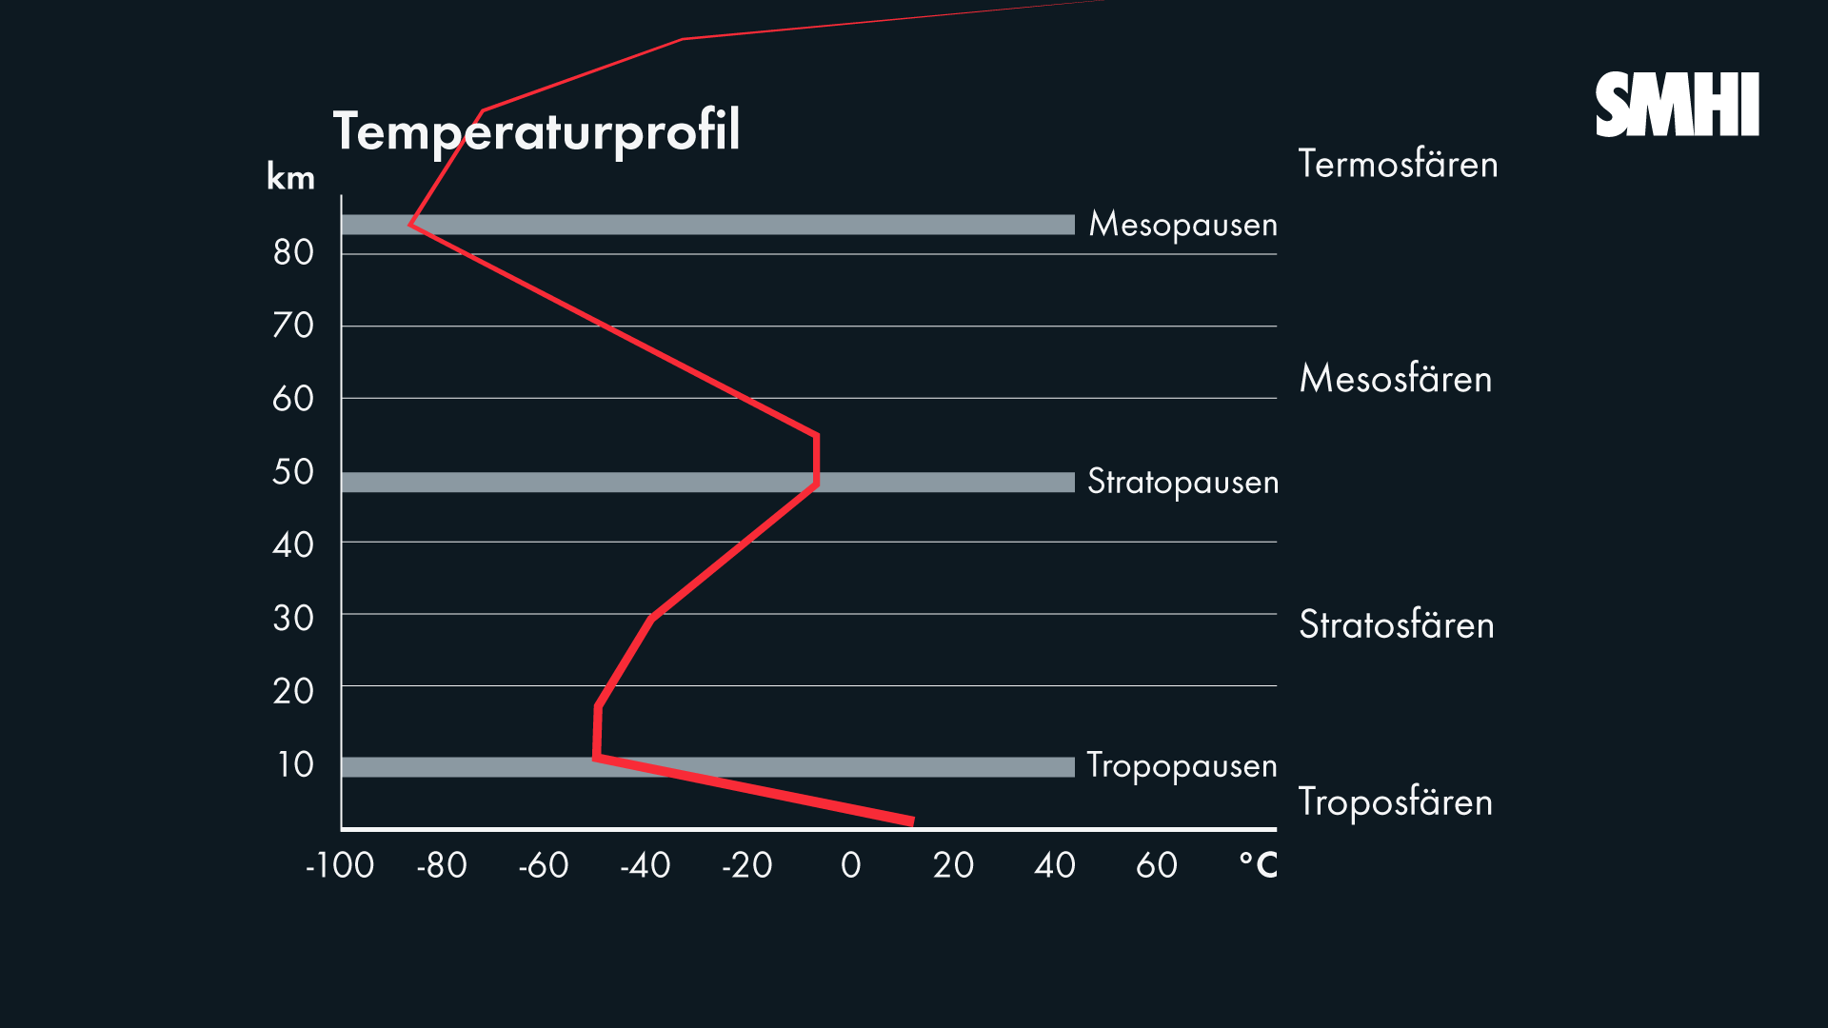
Bild: Det röda strecket visar temperaturens variation i höjdled genom atmosfären.

- Fråga: Vad är det som i grund om botten styr vädret?
Svar: Solen! Solen gör att vi får en rörelse i atmosfären/lufthavet och denna rörelse skapar väder.

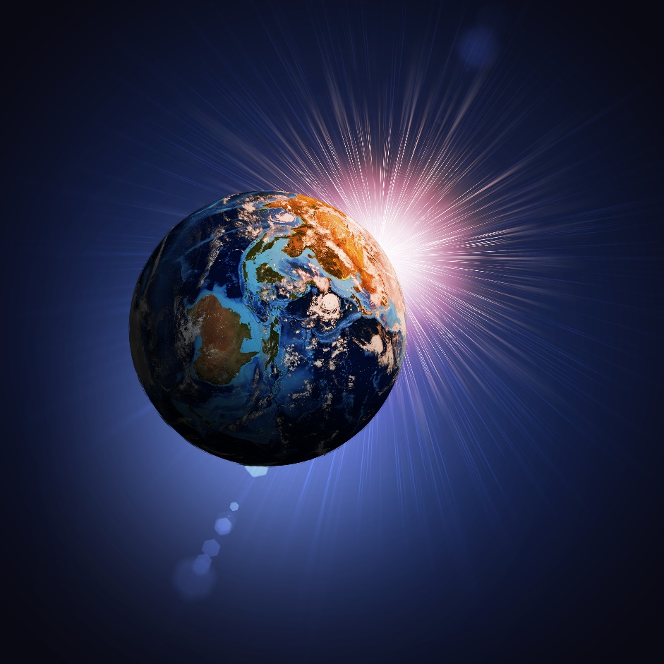
Bild: Solen ojämna uppvärmning av jordytan skapar rörelse i lufthavet och denna rörelse skapar väder.

- Fråga: Var på jorden är det som varmast och varför?
Svar: Vid ekvatorn är det varmast. Eftersom jorden är rund blir solen uppvärmning av jorden ojämn. Solinstrålningen är som stört vid ekvatorn och minst vid polerna.

- Fråga: Hur kan man få en luftballong att flyga?
Svar: Man fyller luftballongen med varm luft. Varm luft är lättare än kall luft och därför stiger luftballongen.

- Fråga: Varför stiger luften vid ekvatorn?
Svar: Vid ekvatorn är det som varmast på jorden. Solen värmer marken som i sin tur värmen luften. Luften vid ekvatorn stiger då den värms och därmed blir lättare.

- Fråga: Varför sjunker luften vid polerna?
Svar: Luft som flödar från ekvatorn mot polerna kyls av. När det kyls av blir den tyngre och därför sjunker den.

- Fråga: Varför strömmar luft från polerna till ekvatorn?
Svar: Naturen strävar efter jämnvikt. Precis som havet är atmosfären i ständig rörelse, men istället för vatten är det luft som rör sig. Luften som stiger vid ekvatorn strömmar mot polerna för att kompensera för den sjunkande luften där. Den luft som stiger vid ekvatorn måste fyllas på från polerna.

- Fråga: Där luften stiger, får vi högt eller lågt tryck nära marken?
Svar: Vid stigande luft försvinner luft nära marken och det blir då lägre tryck nära marken. Vid sjunkande luft fylls det på med luft nära marken och det blir det istället högt tryck där.

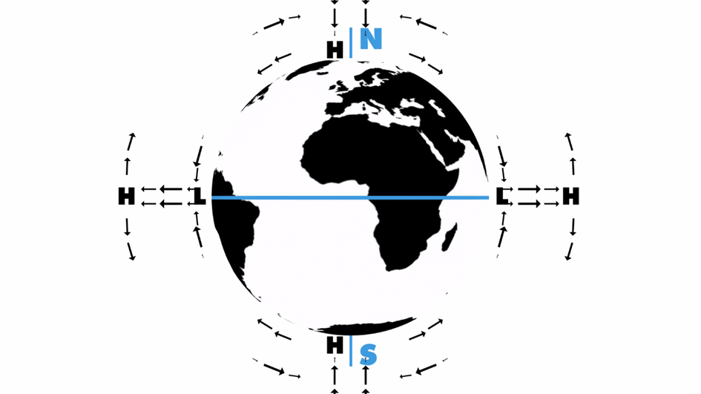
Bild: Luften stiger vid ekvatorn, vid marken bildas lågtryck och högre upp i atmosfären högtryck. Luften på högre höjd strömmar från ekvatorn mot polerna samtidigt som det kyls av, blir tyngre och sjunker. Vid marken vid polerna bildas då högtryck. Luften strömmar sedan tillbaka från polerna vid ekvatorn igen för att utjämna.

- Fråga: Vad är corioliskraften och hur uppkommer den?
Svar: Corioliskraften uppstår pga. jordens rotation och den gör att luft som flödar från tex ekvatorn till polerna länkas av/svänger. Den länkas av åt höger på jordens norra halvklot och vänster på jordens södra halvklot. Det här gör att, på norra halvklotet, strömmar luften motsols kring lågtryck och medurs kring högtryck. (Luft strömmar in mot ett lågtryck och ut från ett högtryck).

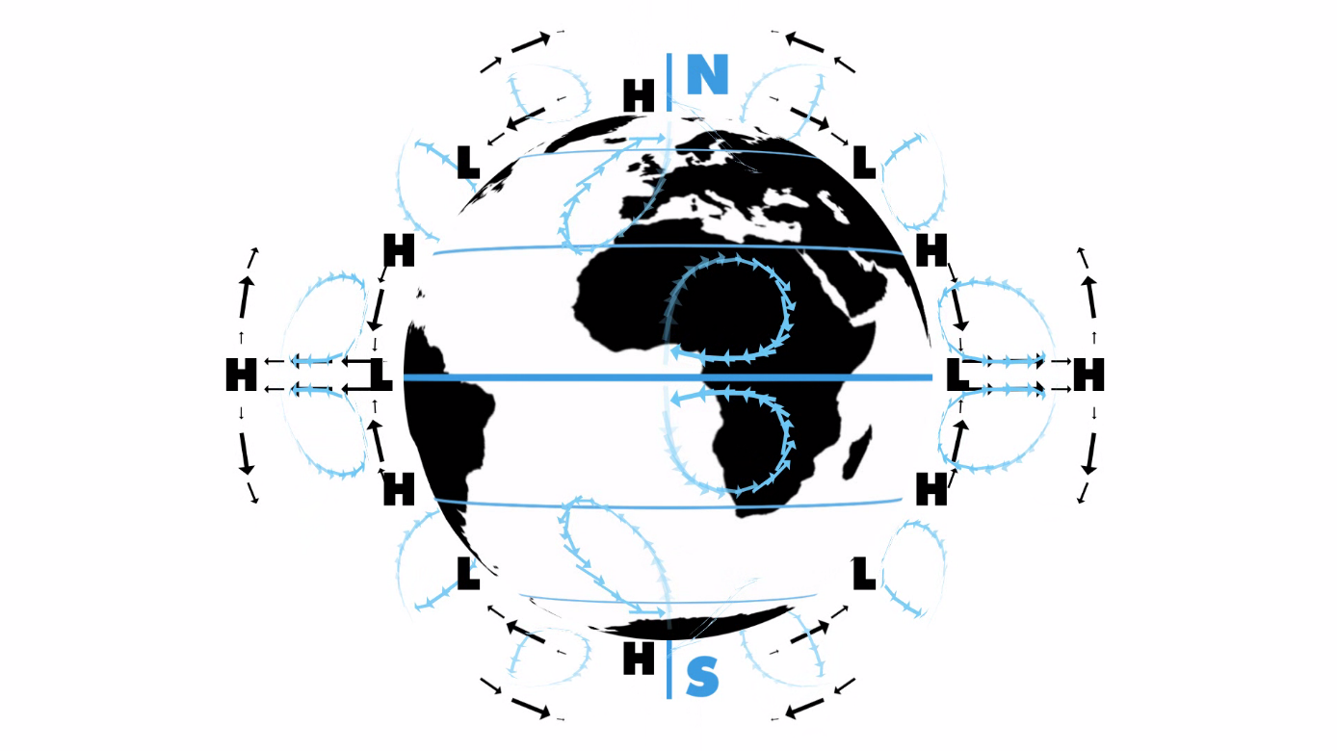
Bild: På grund av corioliskraften länkas luften av, åt höger på norra halvklotet och väster på södra.
- Fråga: Vad är atmosfärens allmänna cirkulation och hur uppkommer den?
Svar: Atmosfärens allmänna cirkulation är den storskaliga cirkulation av luft som vi har över vårt jordklot. Den uppkommer pga. av solinstrålningen (solens ojämna uppvärmning av jordytan) och jordens rotation. Luften rör på sig för att utjämna temperaturskillnader mellan ekvatorn och polerna. Luften strömmar dock inte direkt från ekvatorn till polerna, itan det sker i flera delsteg. Vi har stigande luft vid ekvatorn, sjunkande vid 30 grader, åter stigande vid 60 grader och slutligen sjunkande vid polerna.

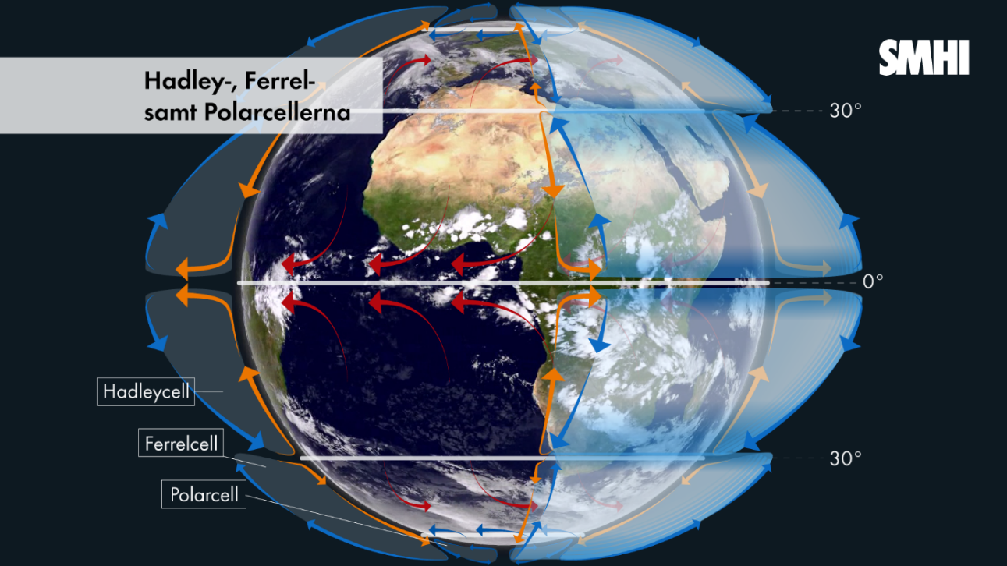
Bild: Luften stiger vid ekvatorn, sjunker vid 30 grader norr och syd, stiger åter vid 60 grader för att slutligen sjunka vid polerna. Sammantaget finns tre cirkulationsceller som tillsammans driver atmosfärens allmänna cirkulation.

- Fråga: Vad ger upphov till olika klimatzoner på vår jord?
Svar: Atmosfärens allmänna cirkulation. Där luften stiger bildas moln och regn (tex vid ekvatorn där vi har regnskogar) och där luften sjunker blir det torrt och soligt (tex vid 30 grader norr och syd om ekvatorn där vi har ökenklimat).

- Fråga: Varför bildas ofta moln och regn i samband med lågtryck?
Svar: I lågtryck stiger luften samtidigt som den kyls av. När luften kyls av kondenserar vattenånga till små, små vattendroppar, kallade molndroppar, och bildar moln. Finns det tillräckligt mycket vattenånga och energi i luften kan molnen växa sig vertikalt mäktiga (höga) och tillslut faller vattendropparna ner i form av regn. Vattendropparna, molndropparna, i molnet krockar och blir större och tillslut orkar inte längre sväva i luften utan den faller ner som regn. Molndroppar är ca 0,01-0,1 mm stora i diameter jämfört med regndroppar som är mellan 0,5-5mm stora.

- Fråga: Varför får vi ofta sol i samband med högtryck?
Svar: Vid högtryck sjunker luften samtidigt som den värms upp. Detta gör att molnen löses upp (vattendropparna blir till vattenånga) och det blir klart och soligt väder. På vinterhalvåret förknippas dock högtryck ofta med mulet väder, eftersom att den sjunkande rörelsen kan stänga inne fukt och moln i lägre nivåer och får dem att bli kvar i flera dagar.
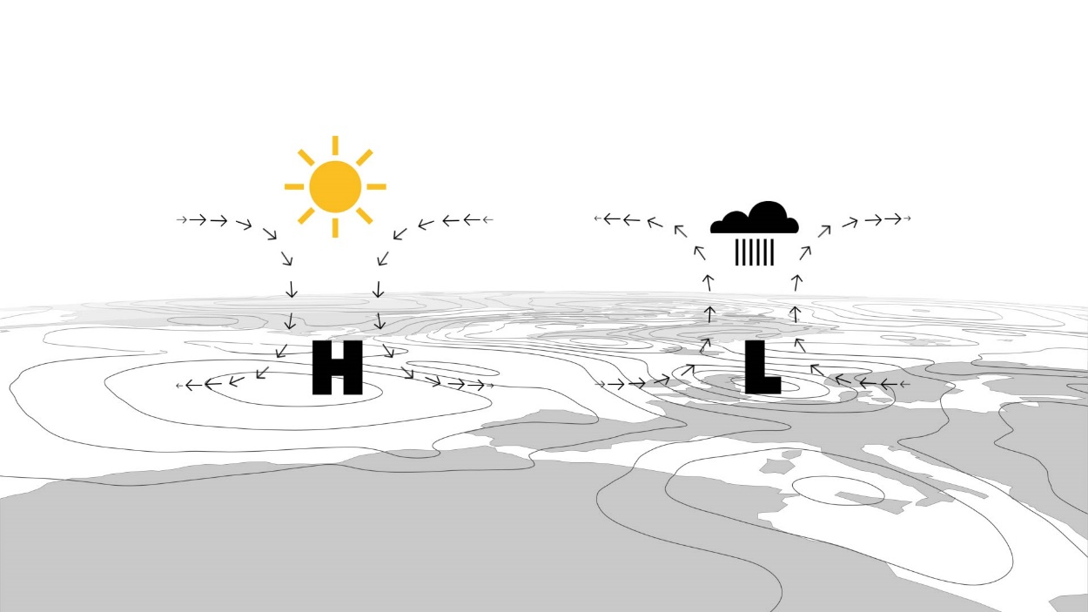
Bild: Vid högtryck sjunker luften samtidigt som den värms upp. Detta gör att molnen löses upp och det blir soligt väder. I lågtryck stiger luften samtidigt som den kyls av. När luften kyls av bildas moln och regn.
- Fråga: Varför bildas det ofta kraftiga regn- och åskskurar vid ekvatorn?
Svar: Vid ekvatorn är det varmt och ofta väldigt fuktigt. Den varma och fuktiga luften stiger (lågtryck vid marken), på högre höjd kyls den av och fukten i luften kondenserar till vattendroppar (molndroppar). Eftersom det är så mycket energi i luften (mycket värme och vattenånga) kan riktigt höga moln bildas och med dem även regn och åska.

- Fråga: Varför finns jordens stora ökenområden som tex Sahari och Atacama vid 30 grader norr och syd om ekvatorn?
Svar: Vid 30 grader har vi sjunkande luft. När luften sjunker värms den upp vilket gör att molnen försvinner. Det blir då torrt och soligt väder.
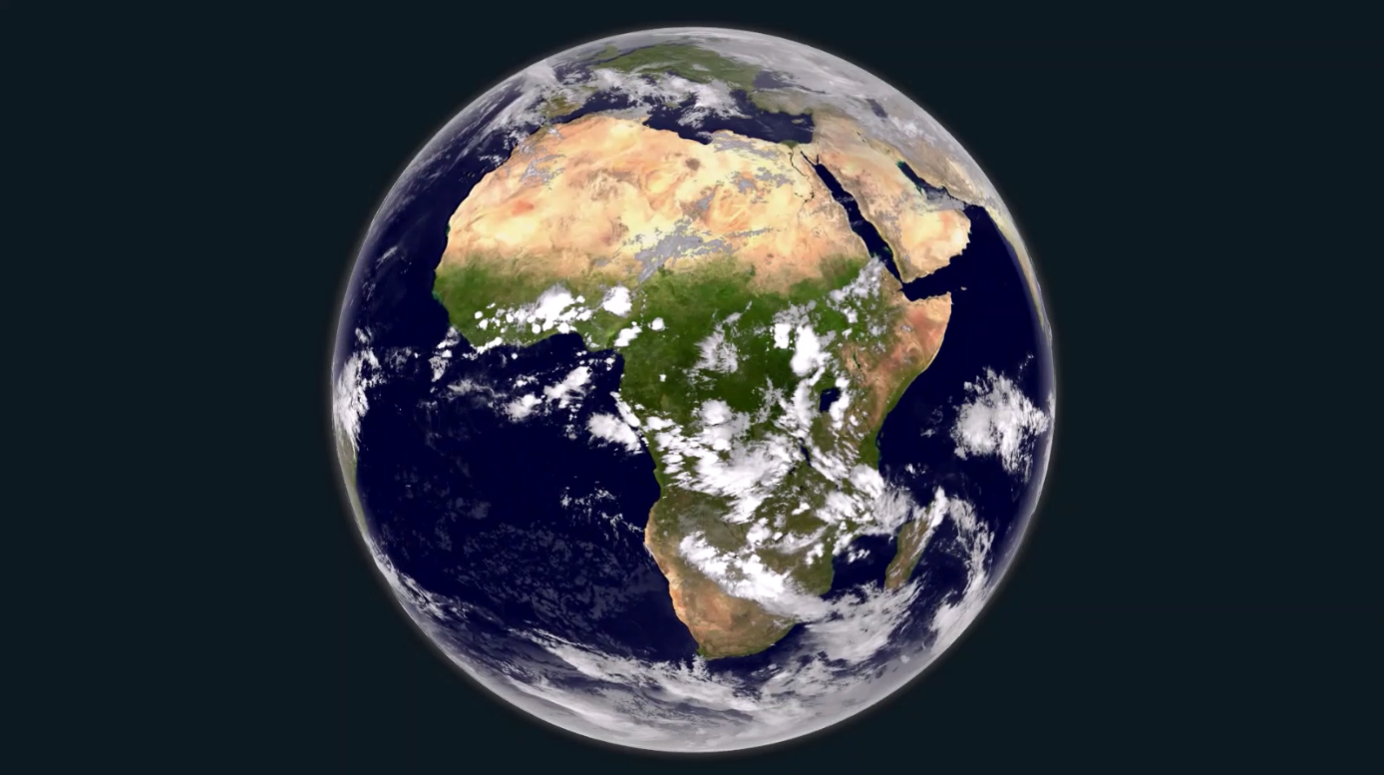
Bild: På grund av atmosfärens allmänna cirkulation bildas olika klimatzoner på vår jord. Vid ekvatorn, där solinstrålningen är som störst, bildas kraftiga regn och åskskurar. Vid 30 grader norr och söder om ekvatorn, där luften sjunker och torkar ut, finns stora ökenområden.

- Fråga: Var ligger hästlatituderna och varför heter de just så?
Svar: Vid 30 grader norr och syd om polerna. Vid dessa latituder är det ofta högtryck (sjunkande luft) vilket medför svaga vindar. Det hända att sjöman blev fast i detta vindsvaga område i flera veckor vilket gjorde att et blev brist på foder och vatten för hästarna som var ombord. Sjömännen fick då äta upp hästarna eller kasta dem över bord!
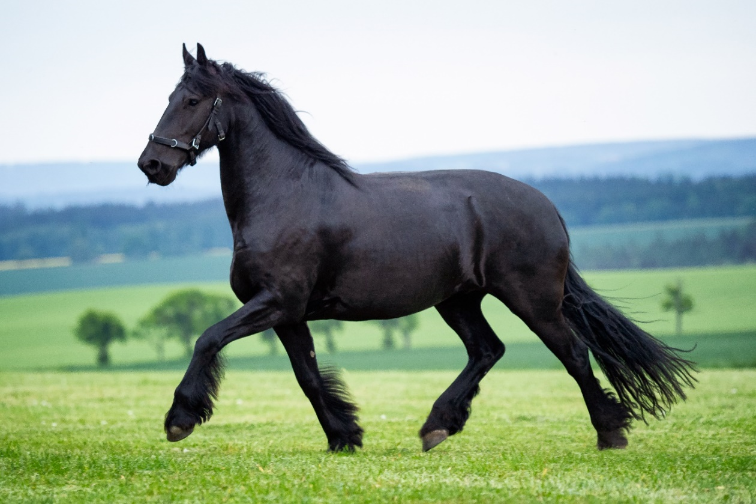
Bild: Hästlatituderna kallades de vindstilla områdena på Atlanten där segelfartyg kunde bli fast i flera veckor vilket tillslut, pga. brist på foder och vatten, tvingande sjömän att kasta hästar över bord.

- Fråga: Var blåser passadvindarna och åt vilken riktning blåser dom?
Svar: Det är ostliga vindar kring ekvatorn.

- Fråga: Varför blåser passadvindarna alltid österifrån?
Svar: Det beror på colioliskraften. Luften som stiger vid ekvatorn och strömmar mot polarna, länkas av åt höger på jordens norra halvklot och vid ca 30 grader sjunker luften mot marken. Eftersom naturen strävar efter jämnvikt flödar luften tillbaka mot ekvatorn. Men på sin väg söderut länkas den åter av åt höger och detta gör att vinden blåser österifrån längs ekvatorn.

- Fråga: Vilka två storskaliga trycksystem styr vädret på våra breddgrader?
Svar: Det Azoriska högtrycket och Islandslågtrycket. Om skillnaderna mellan dessa två trycksystem är stora blåser det kraftiga västliga vindar över norra Europa och Skandinavien vilket ofta medför milt och fuktigt väder (regn och mycket moln). Om skillnaden är små, försvagas det västliga vinden och vi kan istället få in torrt och kallt väder ifrån östra Europa och västra Ryssland.

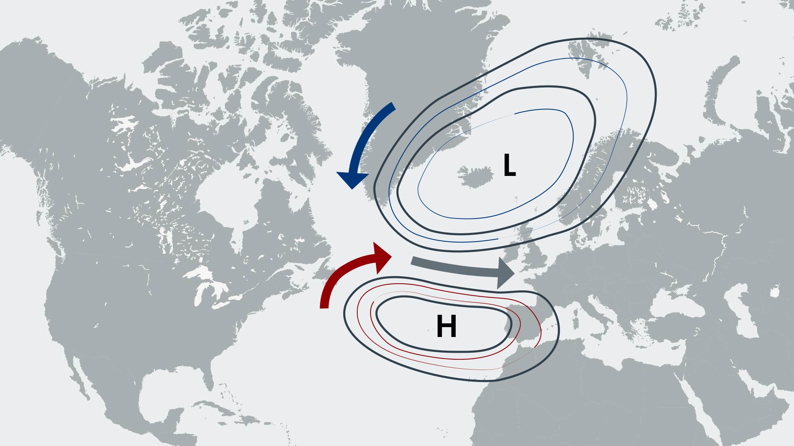Bild: Det Azoriska högtrycket och Islandslågtrycket påverkar vädret över Europa. Vid stora tryckskillnader blåser kraftiga västvindar som för med sig mild och fuktig luft från Atlanten.

- Fråga: Vilken vindriktning dominerar över våra breddgrader?
Svar: Västvindar (västvindsbältet).

